**江苏省仪征中学2022-2023学年度第一学期高三物理学科导学案**

**用多用电表测量电学中的物理量二**

研制人：韦娟  审核人：许强龙

班级 姓名 学号 授课日期：2022.9.24

**【课程标准】**

掌握多用电表的使用方法，会用多用电表判断电路故障

**【自主导学】**

1.掌握多用电表的使用方法．

2. 会用多用电表判断电路故障

**【重点导思】**

考法二　用多用电表判断电路故障

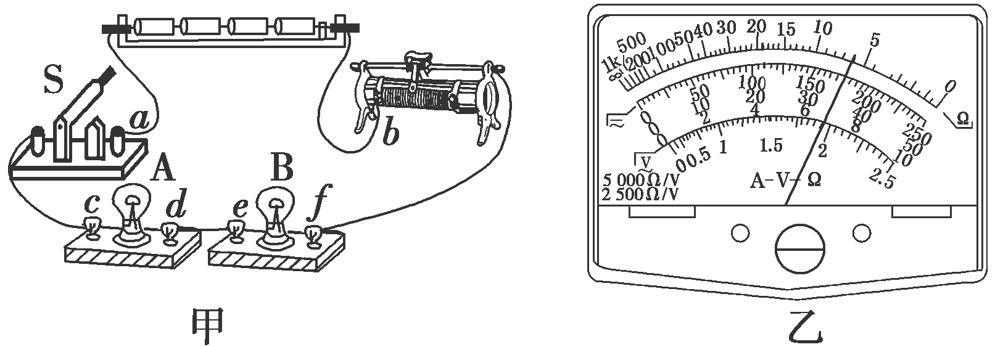例1.在如图甲所示的电路中，4节干电池串联，小灯泡A、B的规格为“3.8 V,0.3 A”．合上开关S后，无论怎样移动滑动片，A、B灯都不亮．

(1)用多用电表的直流电压挡检查故障．

①选择开关置于下列量程的________挡较为合适(用字母序号表示)；

A．2.5 V　　　　　　　　　 B．10 V

C．50 V D．250 V

②测得c、d间电压约为5.8 V、e、f间电压为0，则故障是________.

A．A灯丝断开 B．B灯丝断开

C．d、e间连线断开 D．B灯被短路

(2)接着练习使用欧姆表的“×1”挡测电阻，欧姆表经过“欧姆调零”，

①测试前，一定要将电路中的开关S________；

②测c、d间和e、f间电阻时，某次测试结果如图乙所示，读数为________Ω，此时测量的是________间电阻．根据小灯泡的规格计算出的电阻为________Ω.

**【随堂导练】**

练1.如图是某同学连接的实验电路实物图．若L1、L2灯都不亮，他采用下列两种方法进行故障检查：

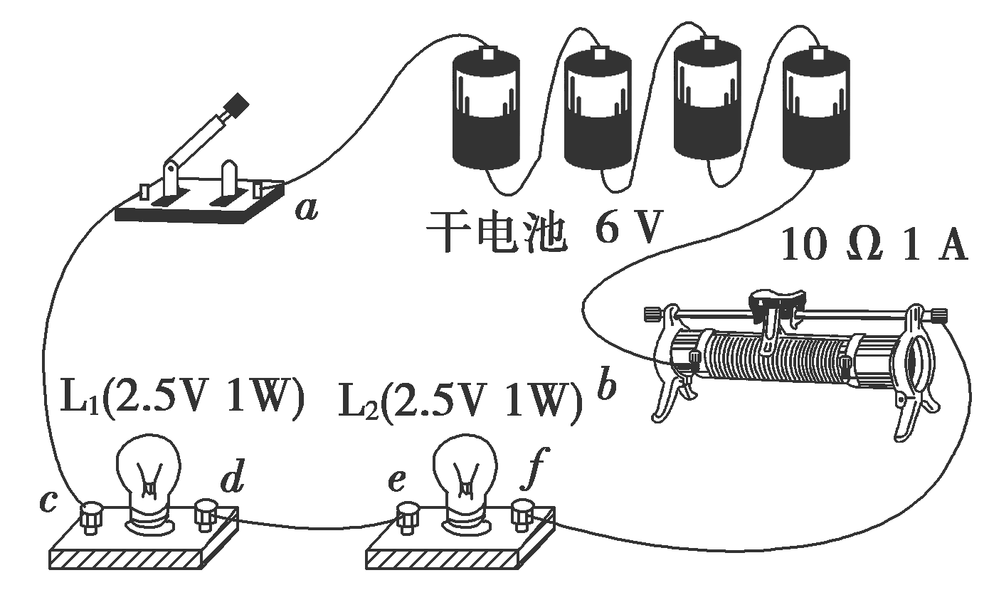

(1)应用多用电表的直流电压挡进行检查，那么选择开关应置于的量程是________.

A．0～2.5 V　　　　　　　　 B．0～10 V

C．0～50 V D．0～250 V

(2)该同学的测试结果如表1所示，在测试*a*、*b*间直流电压时，红表笔应接触________(填“*a*”或“*b*”)．根据测试结果，可以判定故障是________.

表1

|  |  |  |  |
| --- | --- | --- | --- |
| 测试点 | *a*、*b* | *c*、*d* | *d*、*f* |
| 电压表示数情况 | 有示数 | 无示数 | 有示数 |

A.灯L1短路 B．灯L2短路

C．*cd*段断路 D．*df*段断路

(3)将开关断开，再选择欧姆挡测试，测试结果如表2所示，那么进一步检查出的故障是________.

表2

|  |  |  |  |
| --- | --- | --- | --- |
| 测试点 | *c*、*d* | *d*、*e* | *e*、*f* |
| 指针偏转情况 |  |  |  |

A.灯L1断路 B．灯L2断路

C．灯L1、灯L2都断路 D．*de*段断路

**【导学感悟】**本节课你学到了什么？

**_________________________________________________________________________________________**

**【导思总结】**

使用多用电表检测故障的两点注意事项

(1)多用电表中的电压挡的量程应大于电源电动势．

(2)使用多用电表判断电路故障时，应采用“试触法”防止损坏电表．

**【导练巩固】见附页**